Visita Técnica

Data: 20/10/2021 | Início: 10:00
Cliente: Madrid 2 | Término: 12:30
 | Consultor: Diango
Relatório de Visita Técnica de Consultoria

RELATÓRIO DE MANUTENÇÃO

Setor- Vestiário Feminino
EM CONFORMIDADE
Setor – Vestiário Masculino
NÃO CONFORMIDADE: Presença de ferrugem em fechaduras dos mictórios.
AÇÃO CORRETIVA: Acionar manutenção.
NÃO CONFORMIDADE:Parede com diversas rachaduras.
AÇÃO CORRETIVA: Acionar manutenção.
Setor- Refeitório
NÃO CONFORMIDADE: Presença de espelho de tomada danificado.
AÇÃO CORRETIVA: Providenciar troca junto a manutenção.
NÃO CONFORMIDADE:Presença de diversos buracos na parede próximo ao descanso de pães.
AÇÃO CORRETIVA: Acionar manutenção para fechamento dos mesmos.
NÃO CONFORMIDADE: Presença de dispenser de sabonete liquido com acionamento quebrado.
AÇÃO CORRETIVA: Providenciar troca, junto a manutenção.
NÃO CONFORMIDADE: Presença de filtro no corretor próximo a entrada do refeitório sem data de validade.
AÇÃO CORRETIVA: Providenciar junto a manutenção.
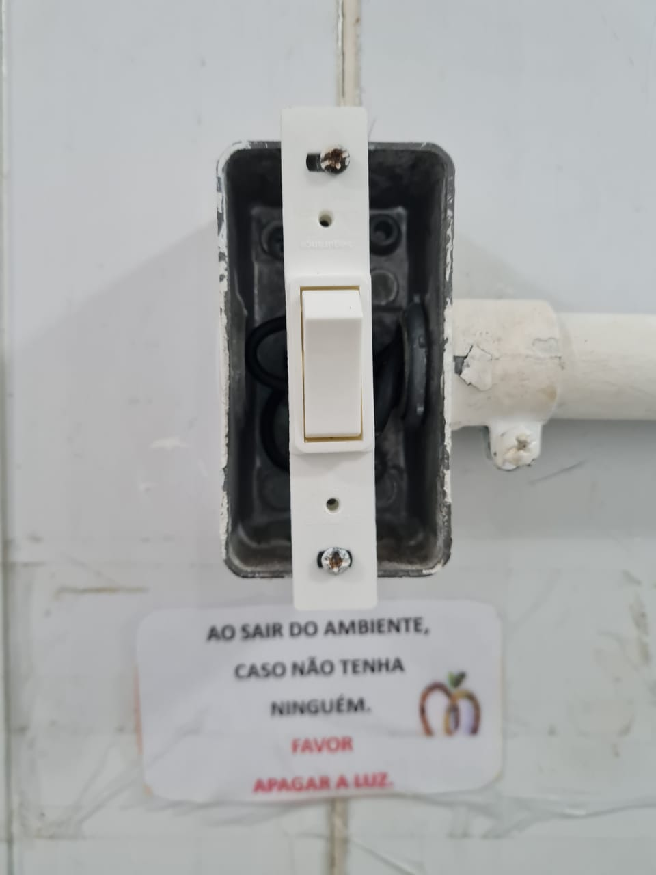
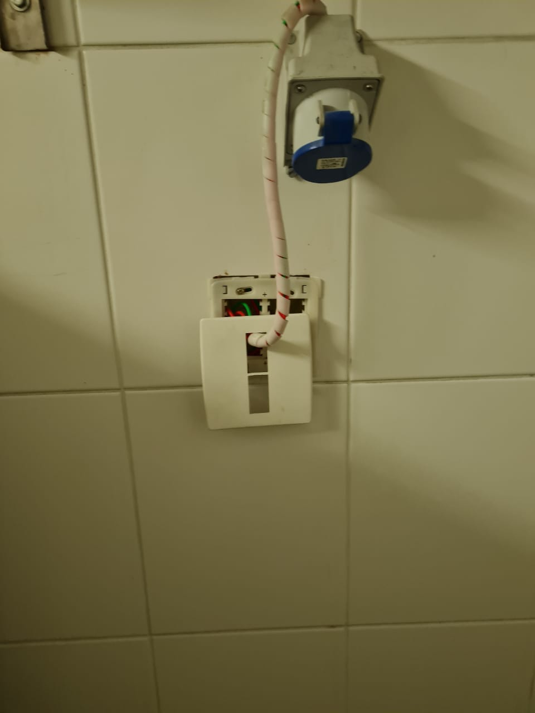
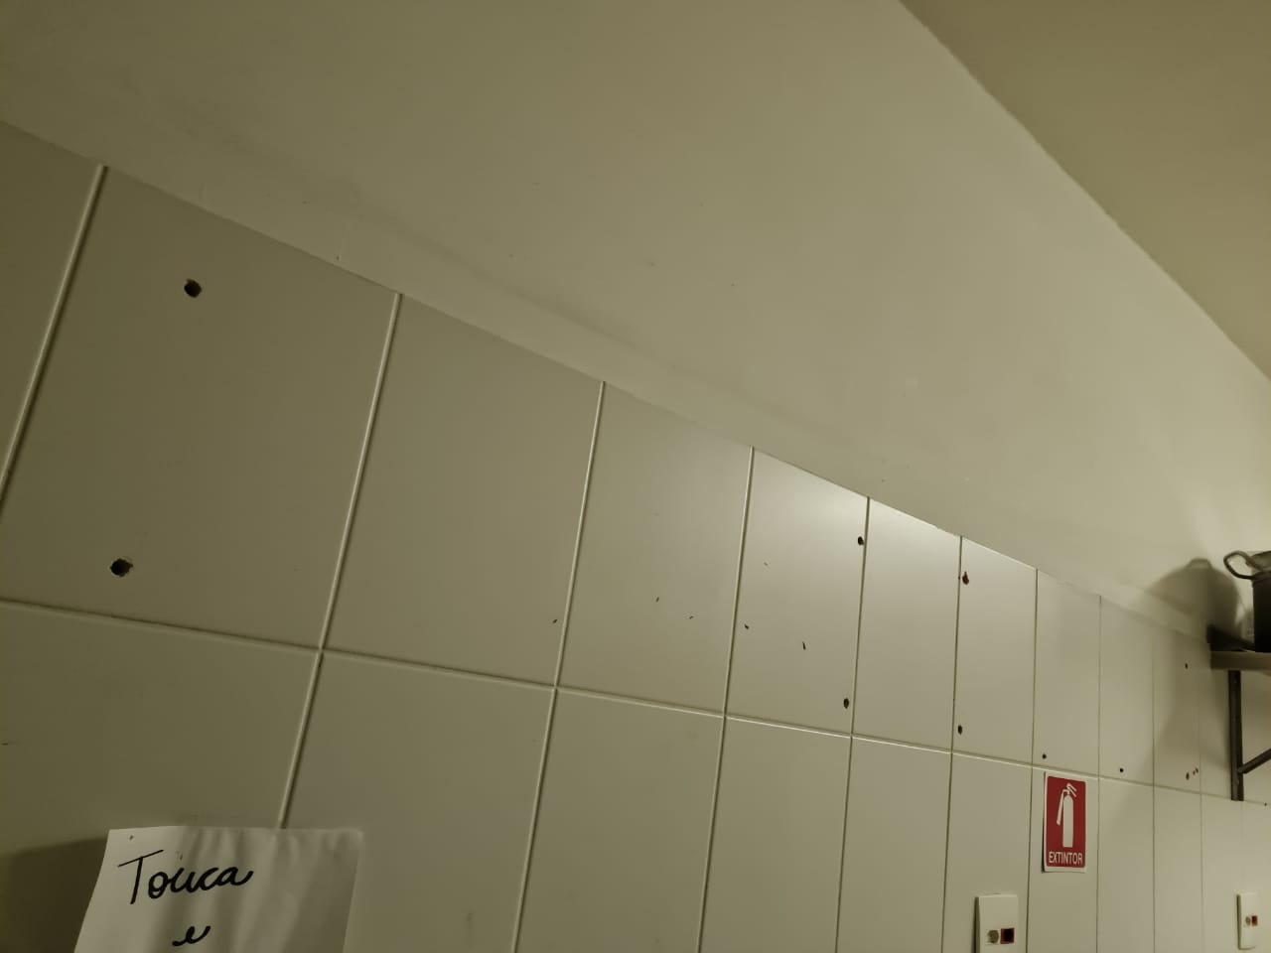

Setor- Corredor câmaras frias
NÃO CONFORMIDADE: Presença de piso quebrado próximo a porta da câmara de frios. (RECORRENTE )
AÇÃO CORRETIVA: Acionar manutenção.
NÃO CONFORMIDADE: Presença de extintor de incêndio com lacre rompido.
AÇÃO CORRETIVA: Acionar manutenção.
NÃO CONFORMIDADE: Presença de ralo danificado na entrada da Câmara de Frios.
AÇÃO CORRETIVA: Acionar manutenção.
NÃO CONFORMIDADE: Presença de rodapé quebrado.
AÇÃO CORRETIVA: Acionar manutenção.
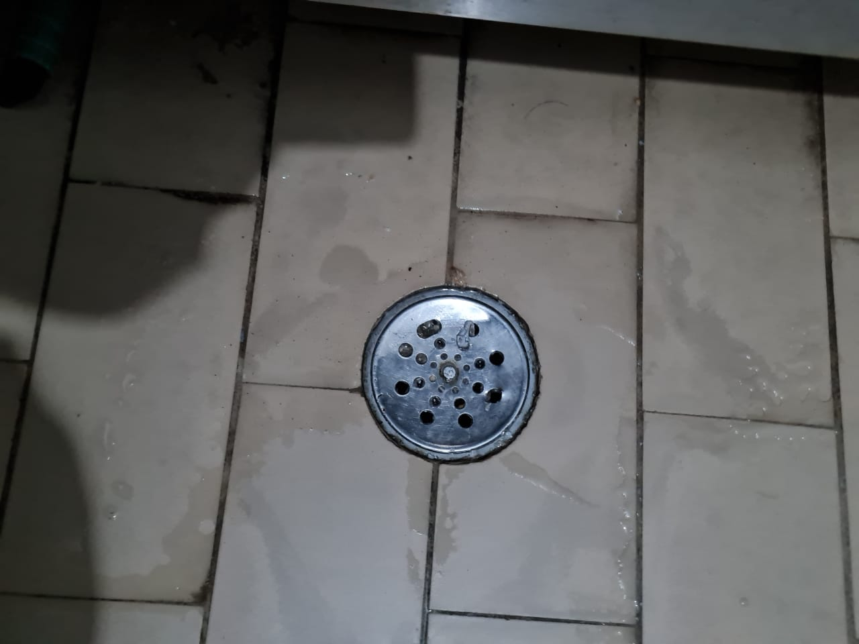
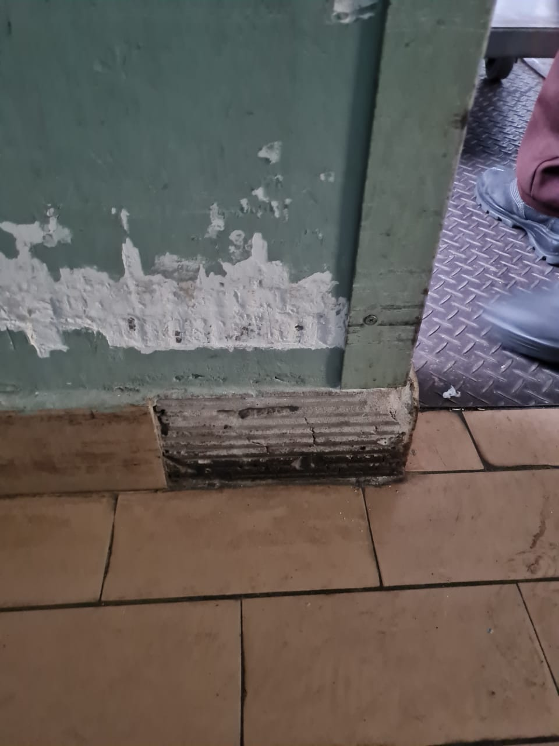

Setor- Embalagens/ Manipulação Frios
NÃO CONFORMIDADE: Presença de Incrustação em grade de proteção de hélices de climatizador da área. (RECORRENTE)
AÇÃO CORRETIVA: Acionar manutenção para limpeza.
NÃO CONFORMIDADE: Presença de ralo com vedação danificado.
AÇÃO CORRETIVA: Acionar manutenção.
NÃO CONFORMIDADE:Prateleiras com indícios de ferrugem.
AÇÃO CORRETIVA: Acionar manutenção.
NÃO CONFORMIDADE: Presença de entrada danificada
AÇÃO CORRETIVA: acionar manutenção.
NÃO CONFORMIDADE: Presença de equipamentos com ferrugem (maquina seladora e ralador de legumes )
AÇÃO CORRETIVA: Acionar manutenção.
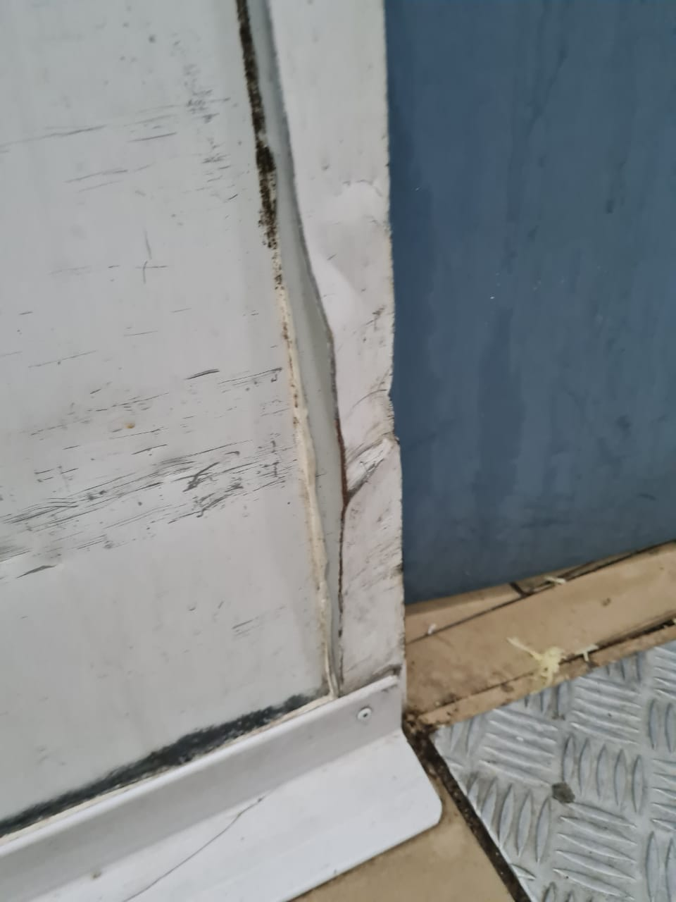

Setor- Embalagens/ Manipulação F. L. V.
NÃO CONFORMIDADE: Presença de dispenser de sabonete liquido com acionamento danificado.
AÇÃO CORRETIVA: Acionar manutenção para troca.
NÃO CONFORMIDADE: Porta de borracha da entrada da área danificado, porta de borracha.
AÇÃO CORRETIVA: Acionar manutenção.
NÃO CONFORMIDADE: Presença de canos com fiação elétrica enferrujados.
AÇÃO CORRETIVA: acionar manutenção.
NÃO CONFORMIDADE: Presença de equipamento com ferrugem, maquina seladora.
AÇÃO CORRETIVA: Acionar manutenção.
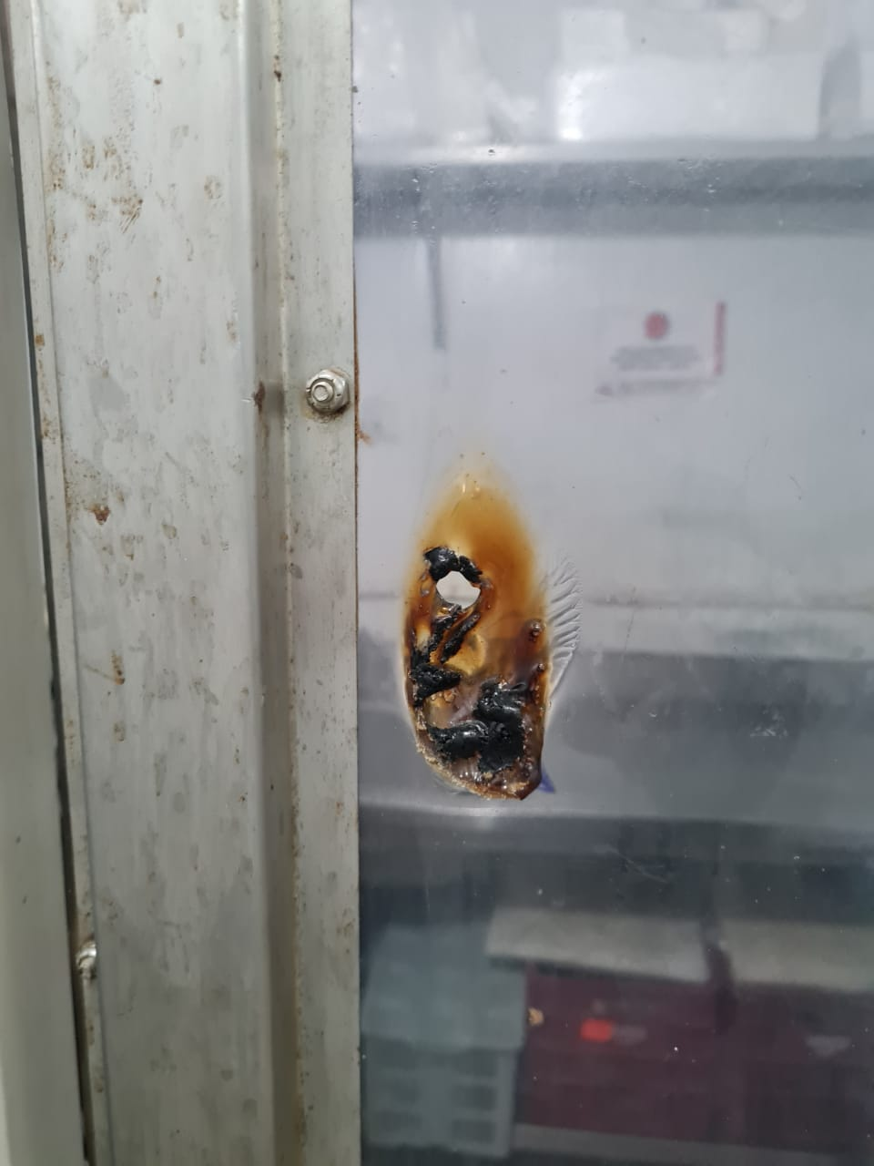

Setor- Açougue – Manipulação/ Atendimento
NÃO CONFORMIDADE: Presença parede danificada próximo a entrada do atendimento. (RECORRENTE)
AÇÃO CORRETIVA: Acionar manutenção.
NÃO CONFORMIDADE: Presença de hélices do climatizador com incrustado.
AÇÃO CORRETIVA: Acionar manutenção para limpeza.
NÃO CONFORMIDADE: Pés da vitrine na área interna do açougue com oxidação.
AÇÃO CORRETIVA: Acionar manutenção.
NÃO CONFORMIDADE: Chave de controle de peça de ralador para carne moída.
AÇÃO CORRETIVA: Acionar manutenção.
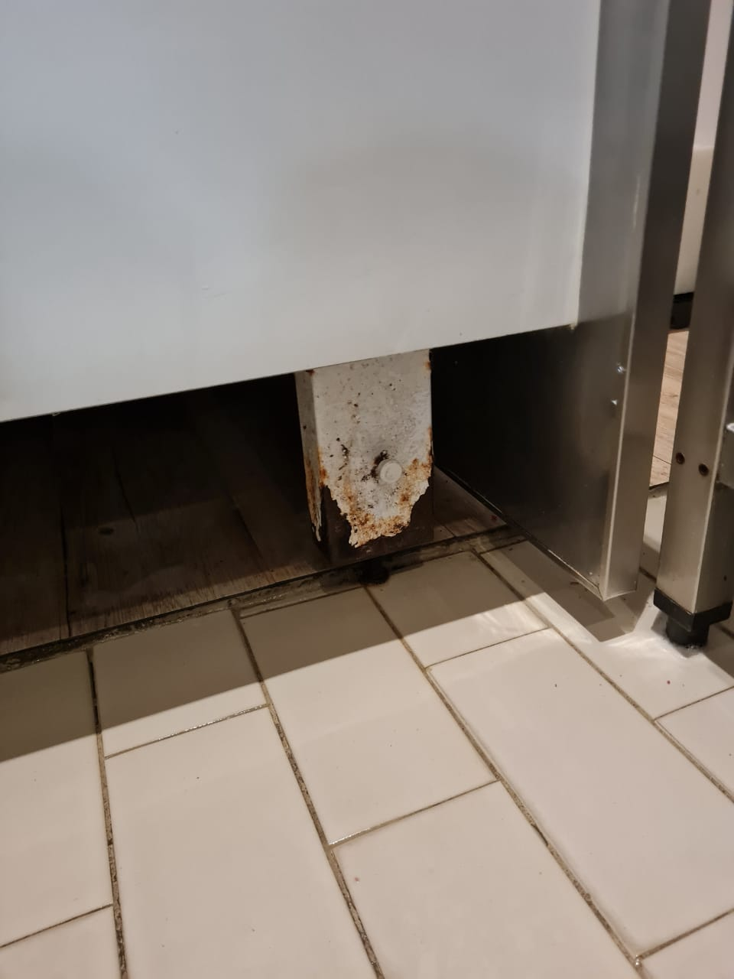
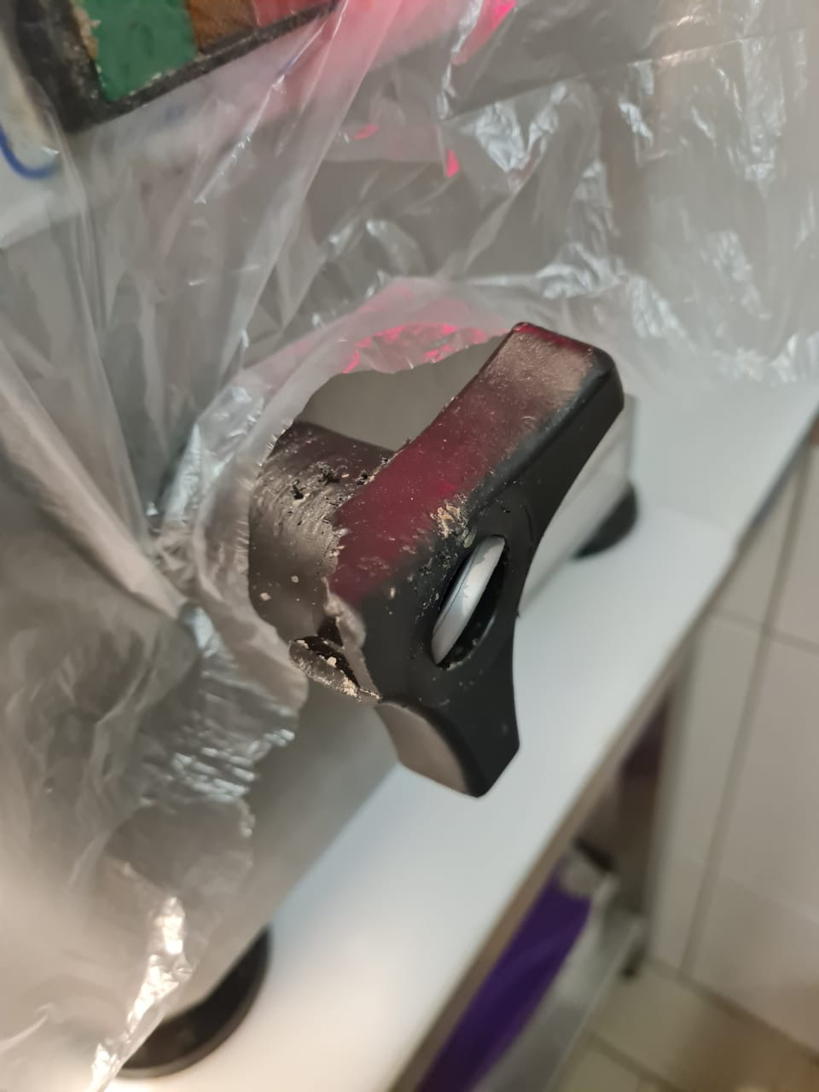

Setor – Açougue – Loja (ilhas e expositores)
NÃO CONFORMIDADE: Presença de expositor de produtos congelados danificado
AÇÃO CORRETIVA: Acionar manutenção.
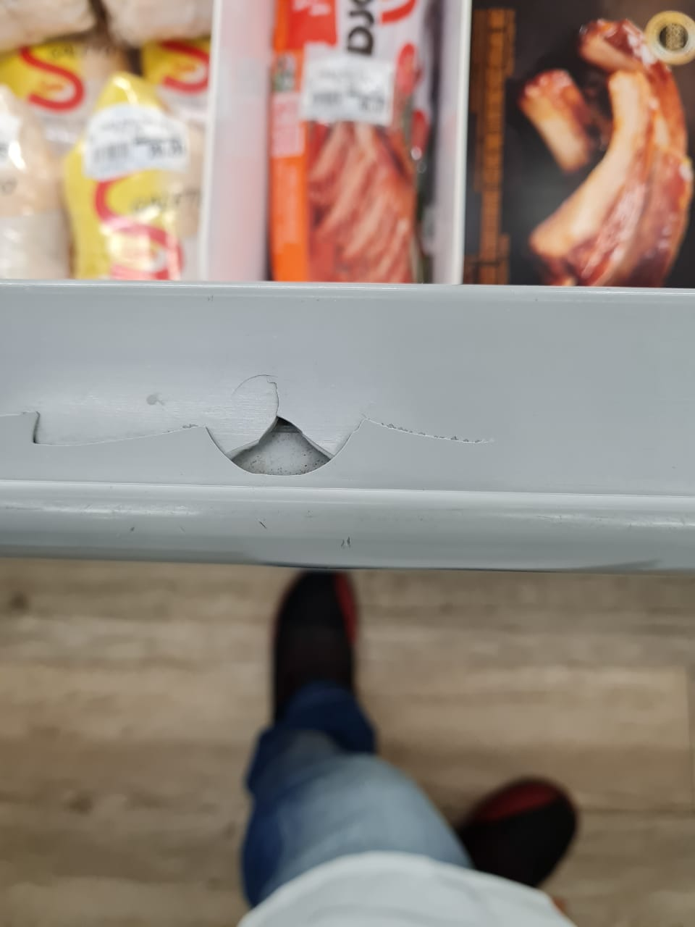

Setor- Câmara Açougue
EM CONFORMIDADE
Setor- Câmara Frios
NÃO CONFORMIDADE: Presença de borracha de vedação da porta da câmara não veda toda a porta.
AÇÃO CORRETIVA: Acionar manutenção.
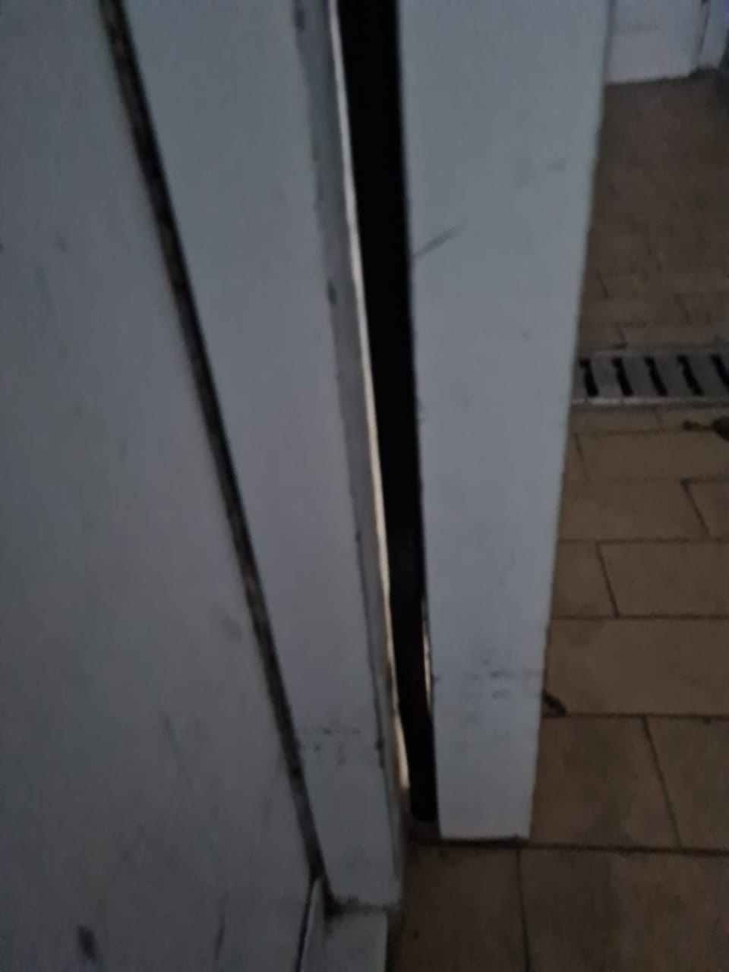

Setor- Câmara Congelada Açougue/ Padaria/ Frios
NÃO CONFORMIDADE: Presença de piso quebrado próximo a entrada.
AÇÃO CORRETIVA: Acionar manutenção.
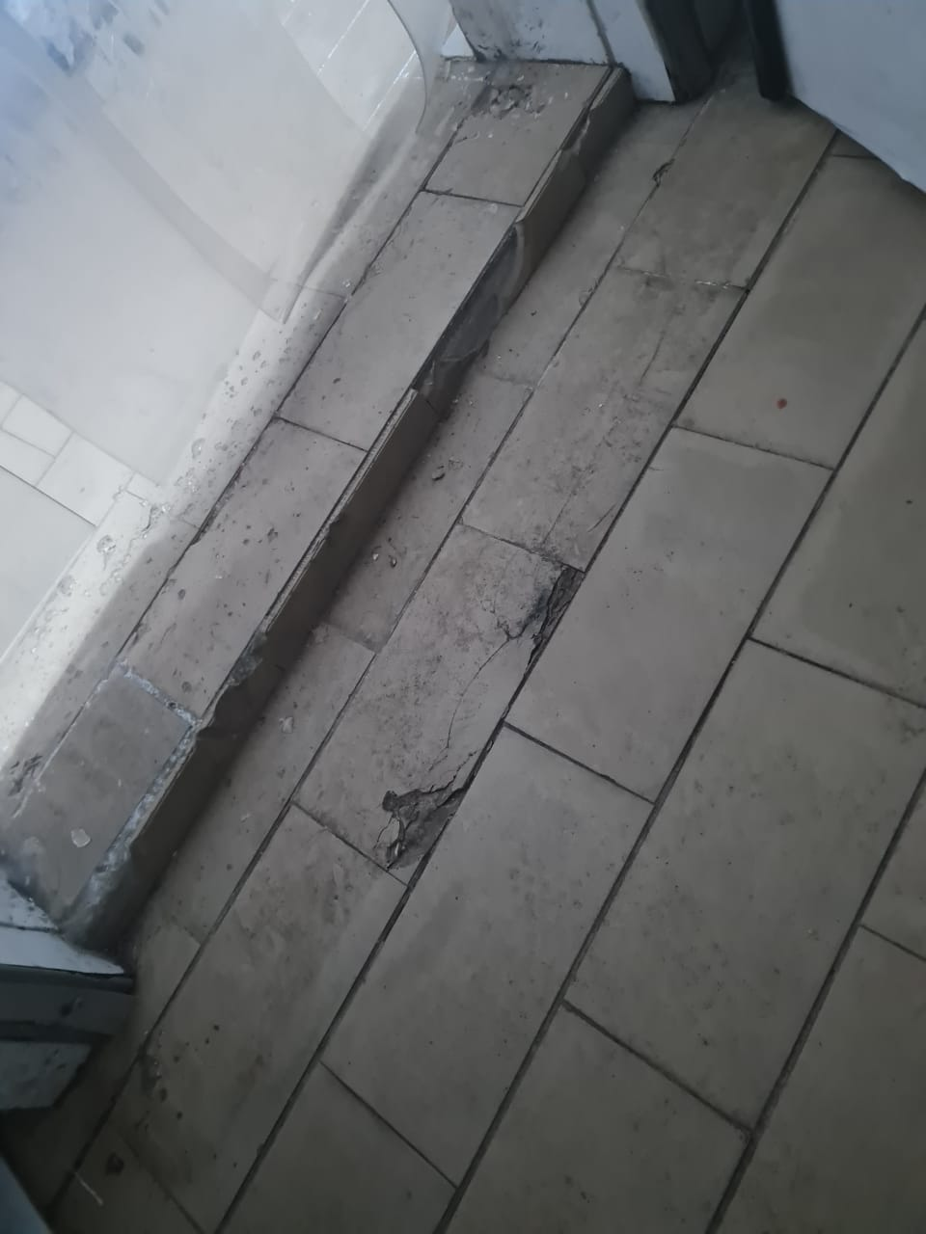

Setor- Câmara refrigerada FLV
NÃO CONFORMIDADE: Presença de borracha de vedação da porta da câmara danificada.
AÇÃO CORRETIVA: Acionar manutenção.
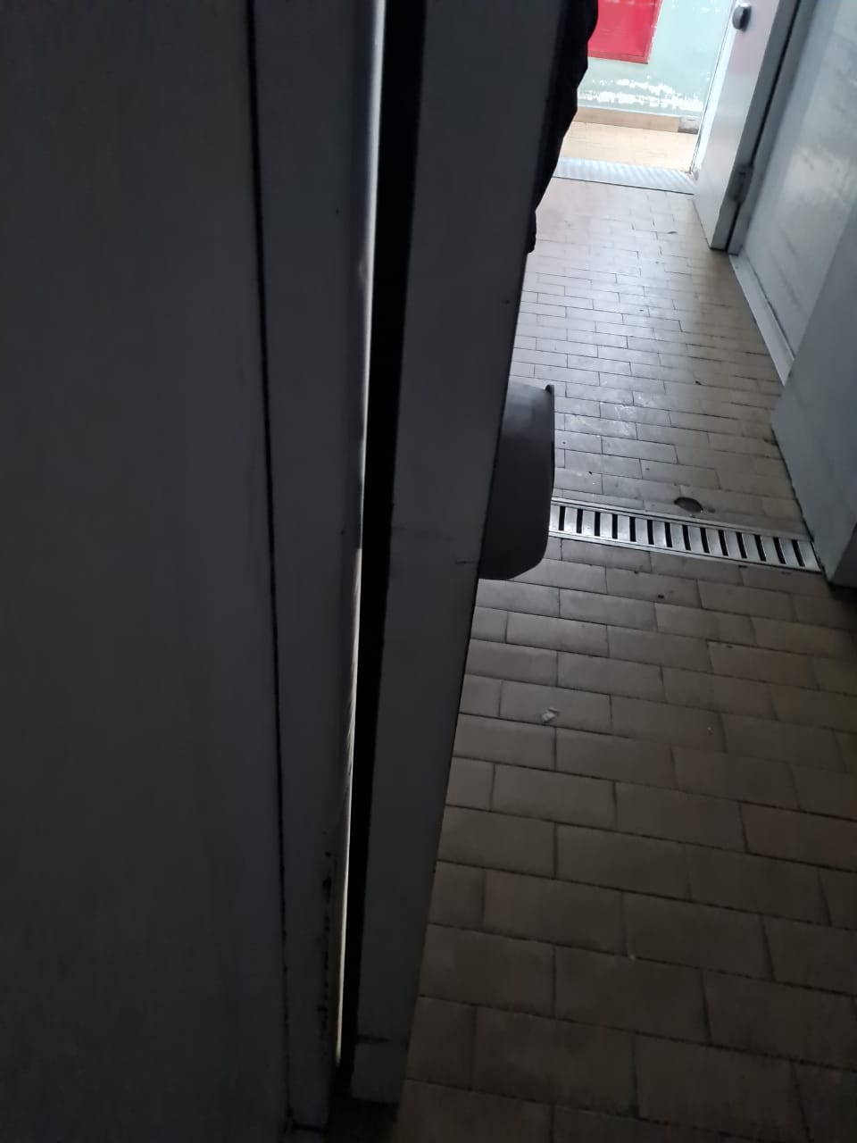

Setor- Frios / loja (ilhas e expositores)
NÃO CONFORMIDADE: Presença de expositor de queijos e conservas com vidro quebrado
AÇÃO CORRETIVA: Acionar manutenção.
NÃO CONFORMIDADE: Presença de expositor de produtos congelados com ausência de vidros de vedação.
AÇÃO CORRETIVA: Acionar manutenção.
NÃO CONFORMIDADE: Ralo próximo a geladeira de bebidas quebrado.
AÇÃO CORRETIVA: Acionar manutenção.
NÃO CONFORMIDADE: Presença de expositor de madeira danificado.
AÇÃO CORRETIVA: Acionar manutenção.
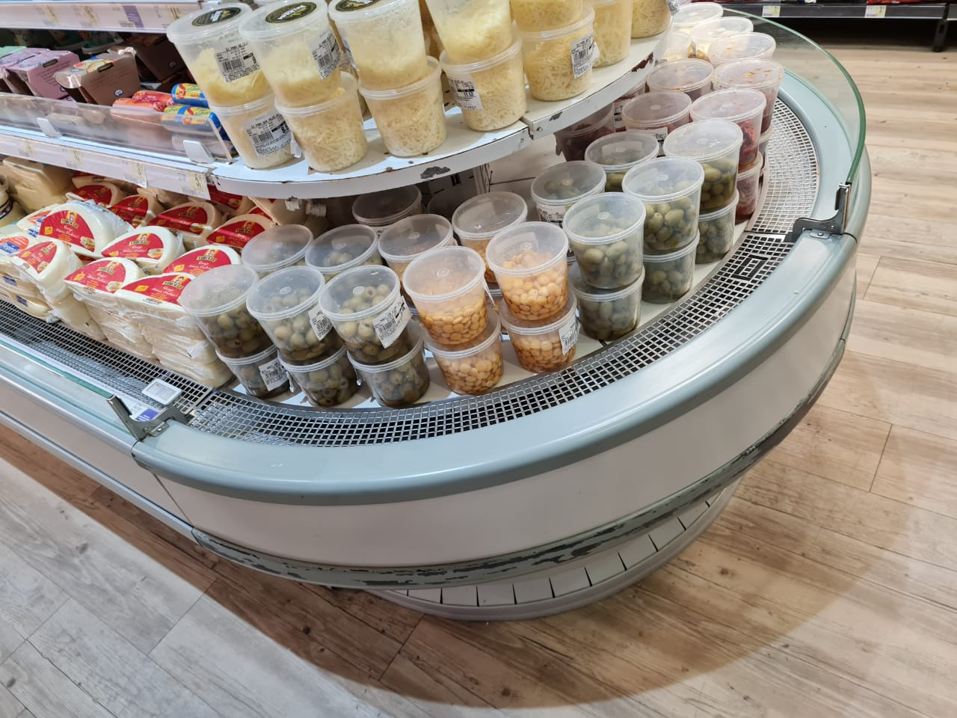
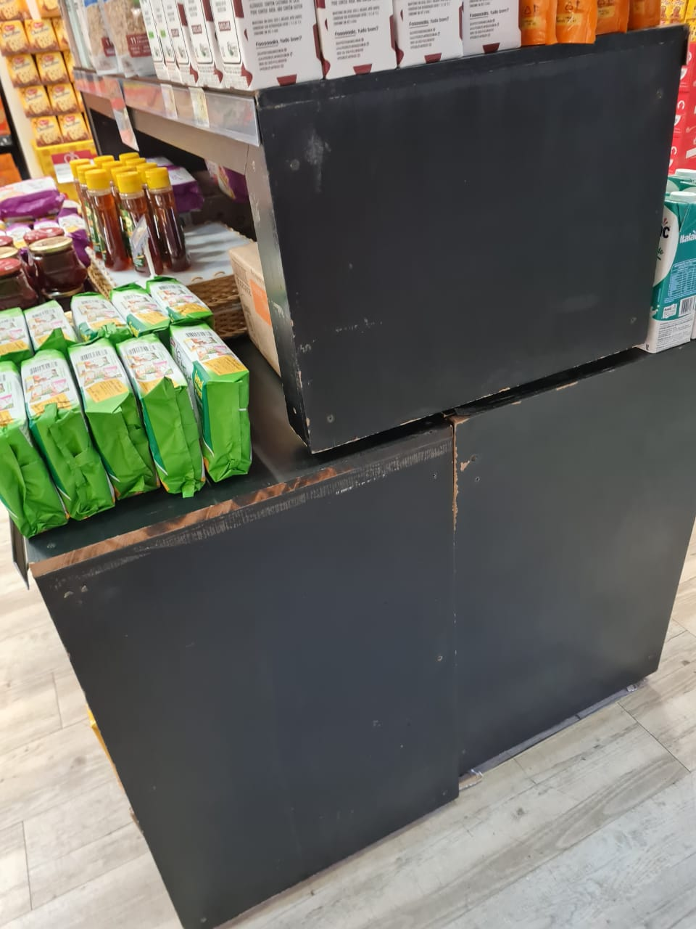

Setor- Frios / Atendimento
NÃO CONFORMIDADE:Presença de fiação exposta próximo a área de pesagem.
AÇÃO CORRETIVA: Acionar manutenção.
NÃO CONFORMIDADE: Parede da entrada da área danificada.
AÇÃO CORRETIVA: Acionar manutenção.
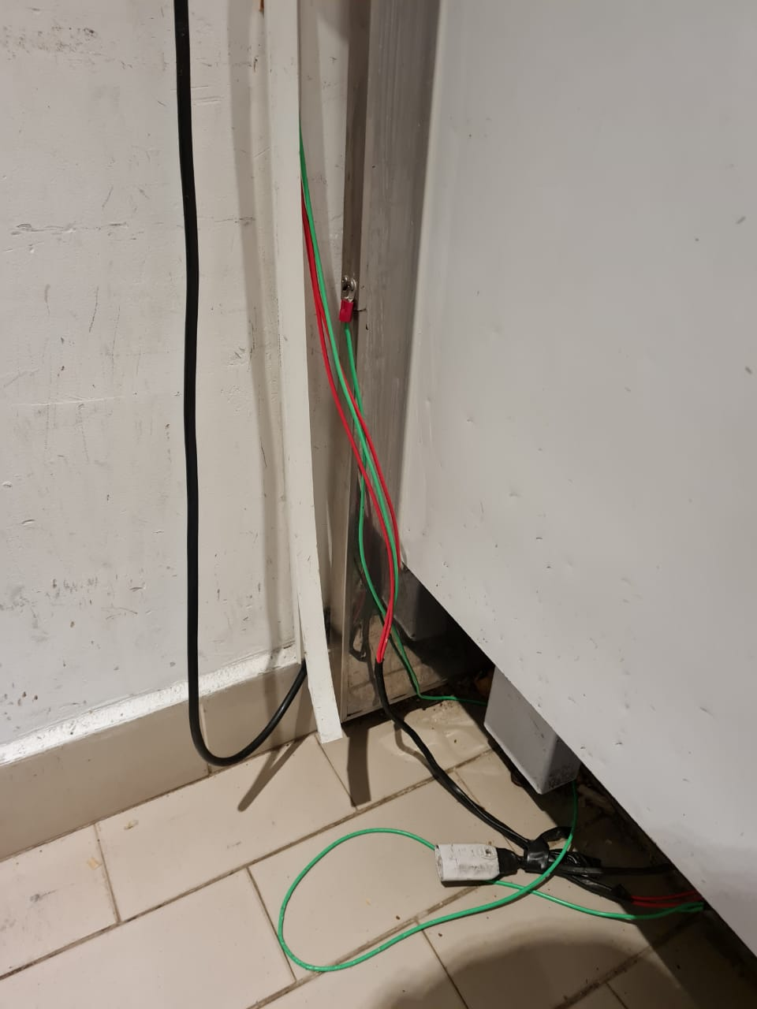

Setor- Freezer pães congelados /Padaria
EM CONFORMIDADE
Setor- Padaria – Produção/ Atendimento
NÃO CONFORMIDADE: Presença de armário com revestimento descascando.
AÇÃO CORRETIVA: Acionar manutenção.
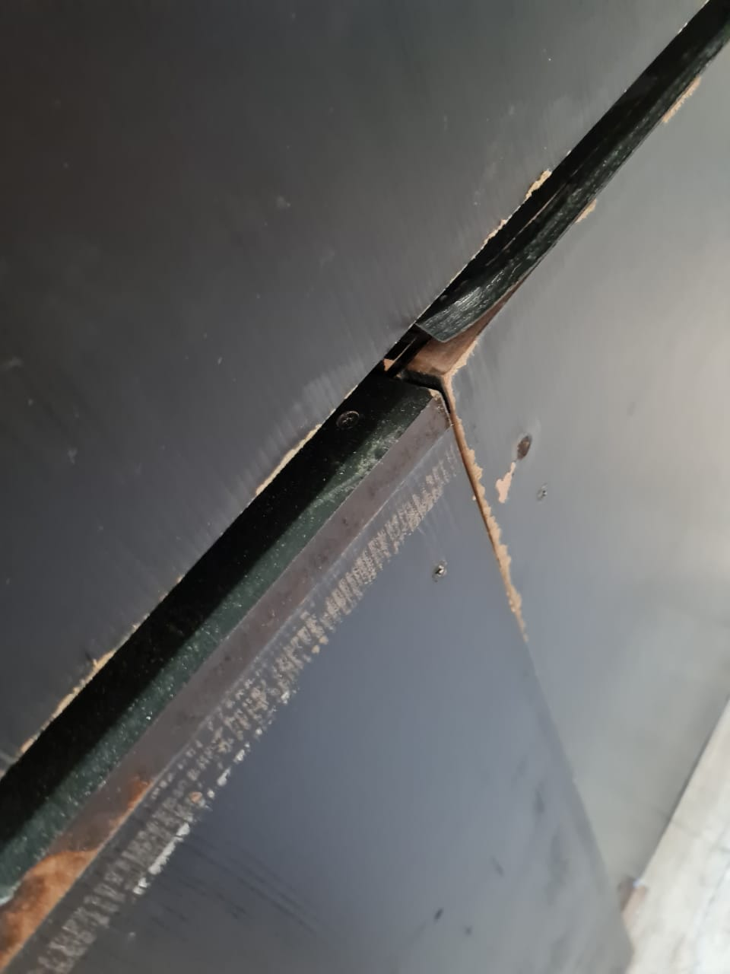
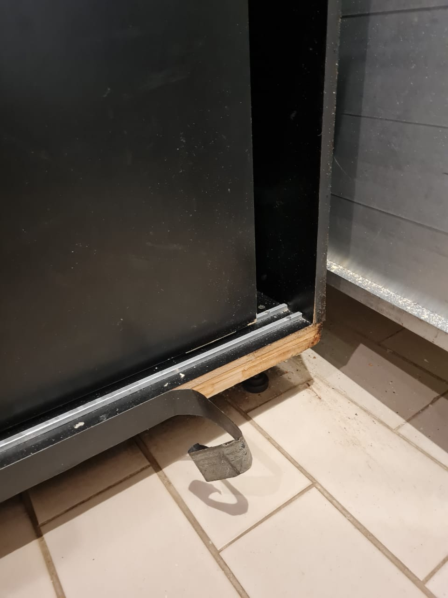

Setor- Padaria / Loja
Setor- FLV/Estoque
EM CONFORMIDADE
Setor- FLV/ Loja
NÃO CONFORMIDADE: Presença de produto vencido em exposição. (Melão picado)
AÇÃO CORRETIVA: Descartar.
NÃO CONFORMIDADE: Presença de produto manipulado sem identificação. ()Mamão picado)
AÇÃO CORRETIVA: Identificar corretamente e orientar os colaboradores envolvidos no processo.
Setor- Mercearia
NÃO CONFORMIDADE: Presença de sujidade em parte superior de freezeres de bebidas. (RECORRENTE)
AÇÃO CORRETIVA: Providenciar higienização.
Setor- Banheiro Clientes
BANHEIRO MASCULINO
NÃO CONFORMIDADE: Presença de rodapé danificado.
AÇÃO CORRETIVA: Acionar manutenção.
NÃO CONFORMIDADE: Presença de indícios de infiltração próximo a pia de higienização de mãos.
AÇÃO CORRETIVA: Acionar manutenção.
NÃO CONFORMIDADE: Porta com indícios de infiltração, madeira inchada.
AÇÃO CORRETIVA: Acionar manutenção.
BANHEIRO FEMININO
NÃO CONFORMIDADE: Presença de Rodapé danificado.
AÇÃO CORRETIVA: Acionar manutenção.
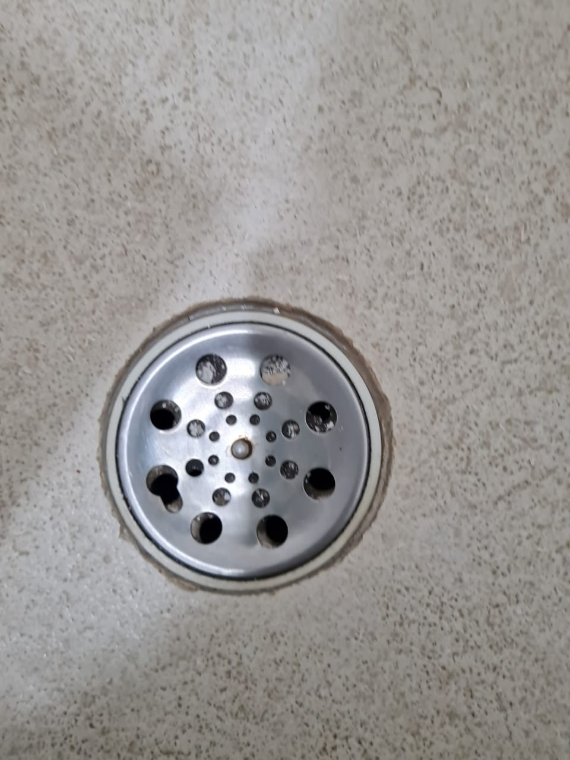
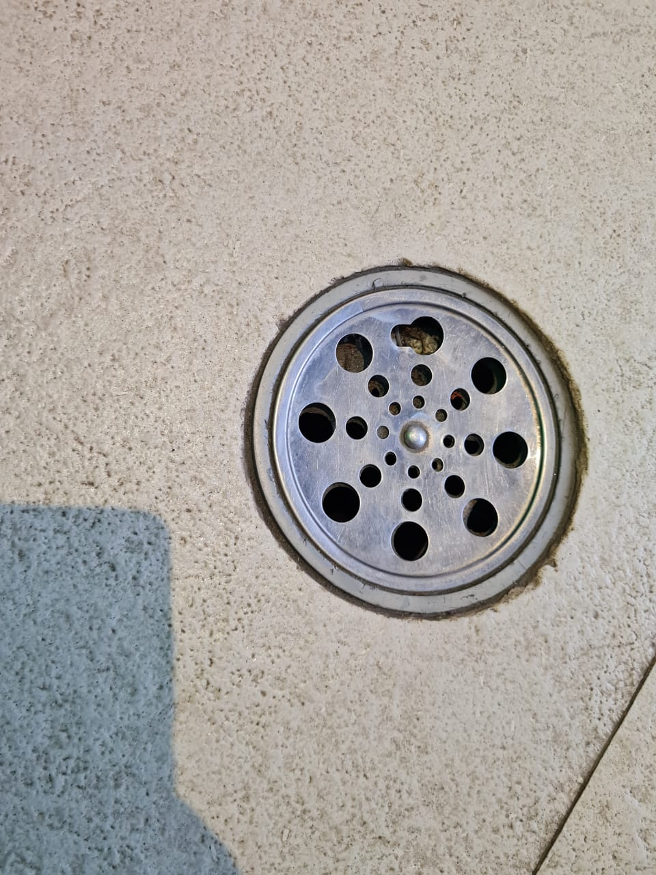
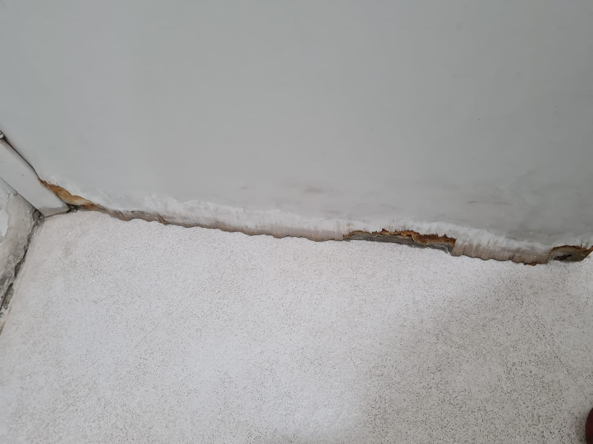

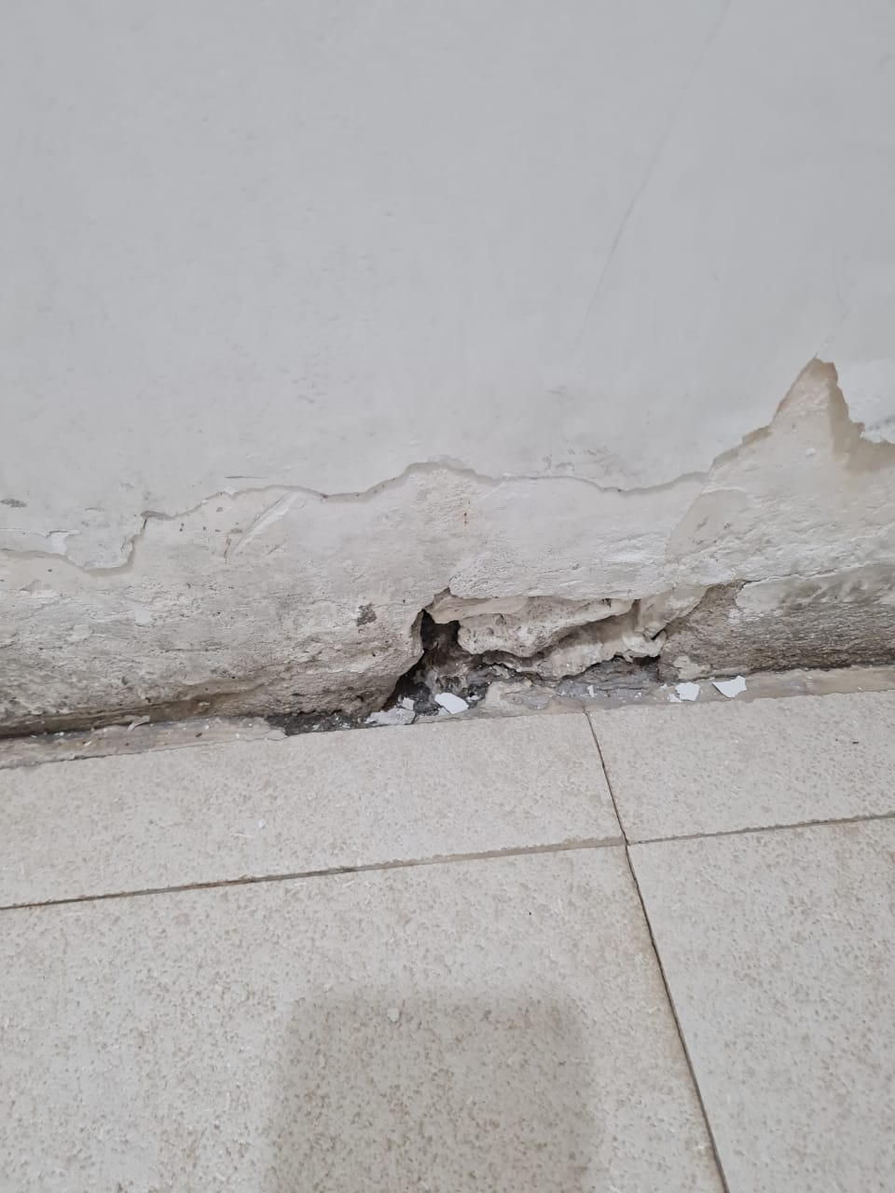

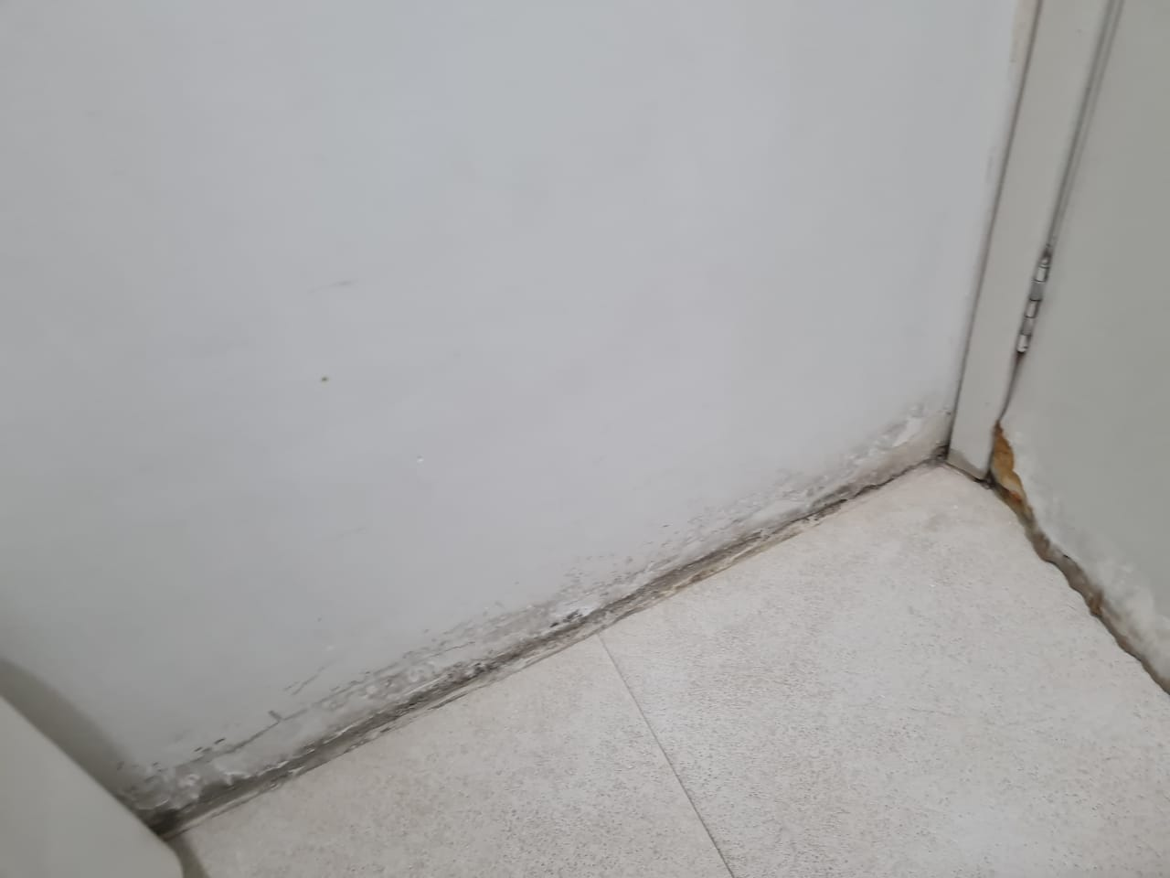

Setor- Recebimento
NÃO CONFORMIDADE: Presença de diversos pisos quebrados e com buracos.
AÇÃO CORRETIVA: Acionar manutenção.
NÃO CONFORMIDADE: Presença de diversas áreas das paredes quebradas.
AÇÃO CORRETIVA: Acionar manutenção.
NÃO CONFORMIDADE: Presença de luminárias com incrustação.
AÇÃO CORRETIVA: Acionar manutenção.
NÃO CONFORMIDADE: Presença de oxidação do quadro de força.
AÇÃO CORRETIVA: Acionar manutenção.
NÃO CONFORMIDADE: Presença de cadeira quebrada na entrada do recebimento.
AÇÃO CORRETIVA: Acionar manutenção.
NÃO CONFORMIDADE: Presença de vidro quebrado próximo a escada.
AÇÃO CORRETIVA: Acionar manutenção.
NÃO CONFORMIDADE: Presença de exaustor quebrado.
AÇÃO CORRETIVA: Acionar manutenção.
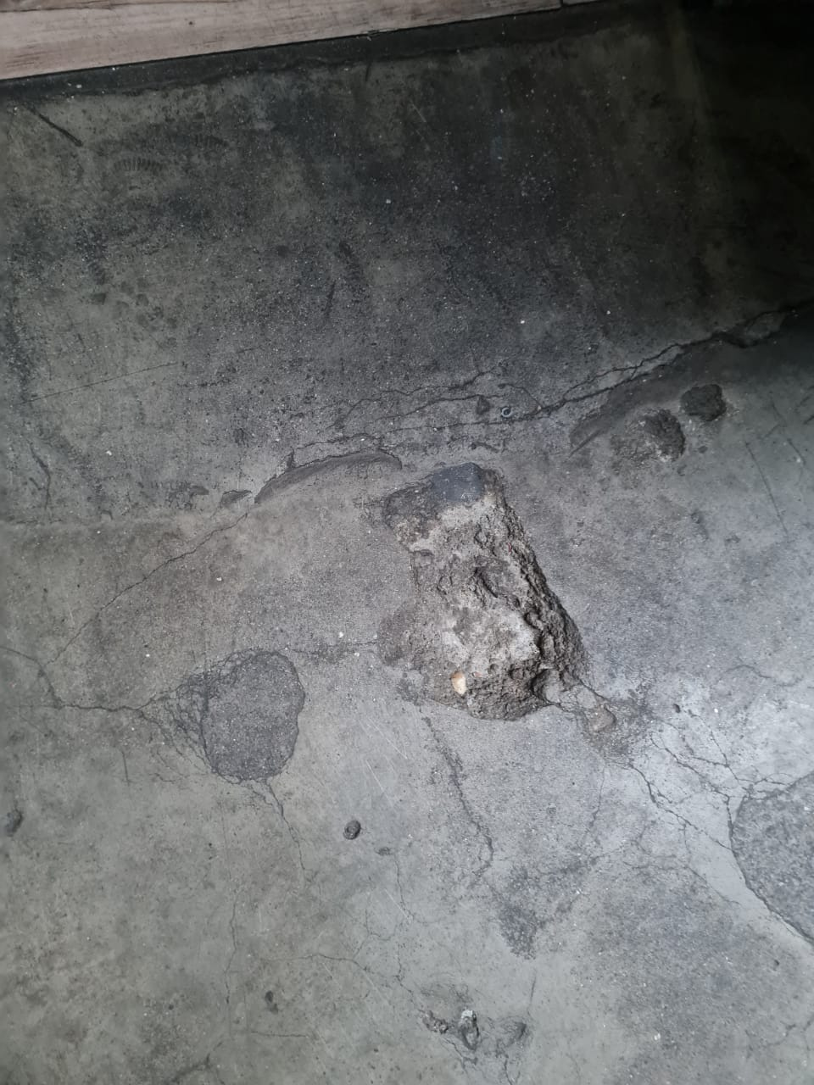
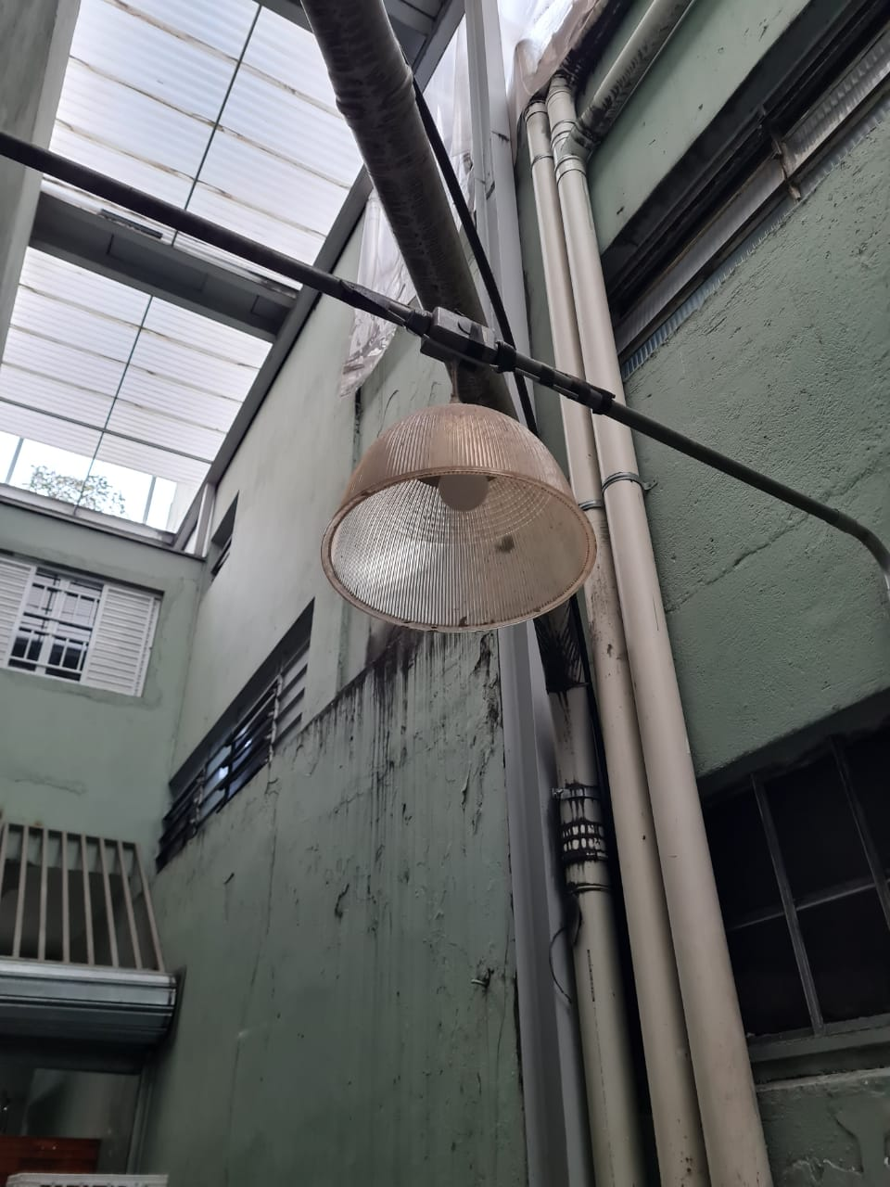
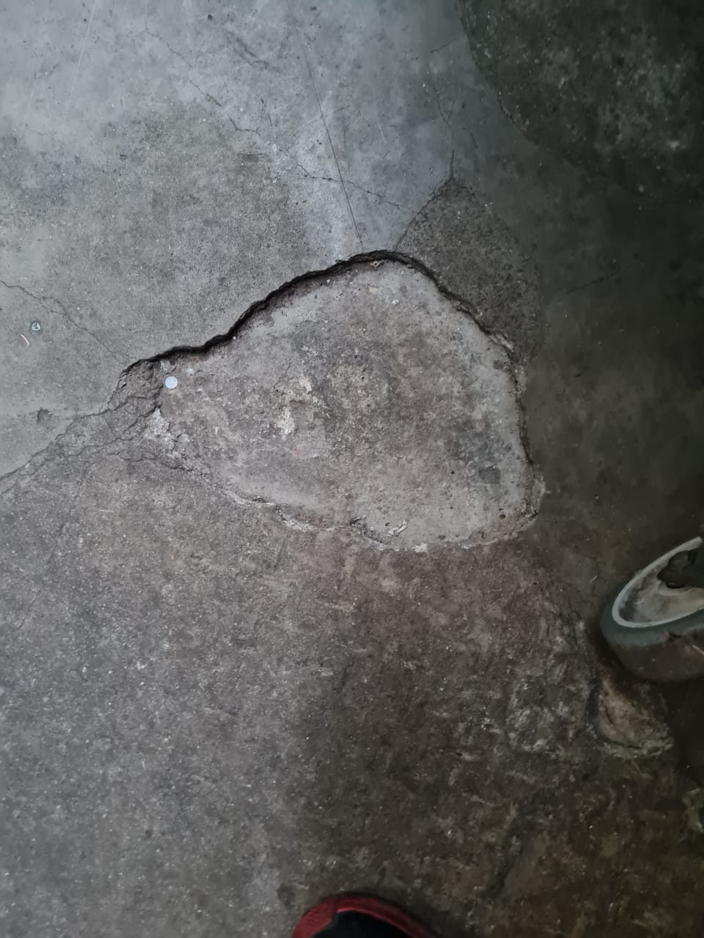
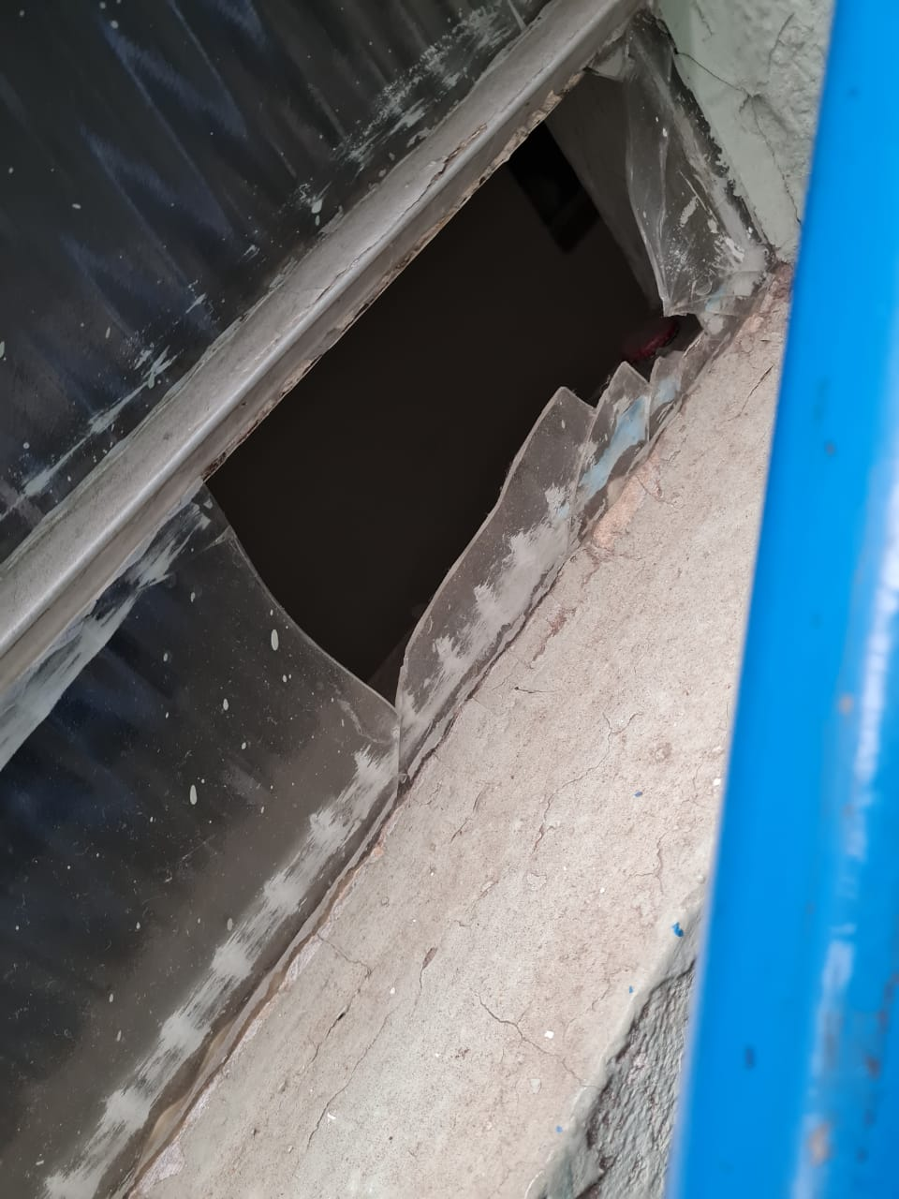

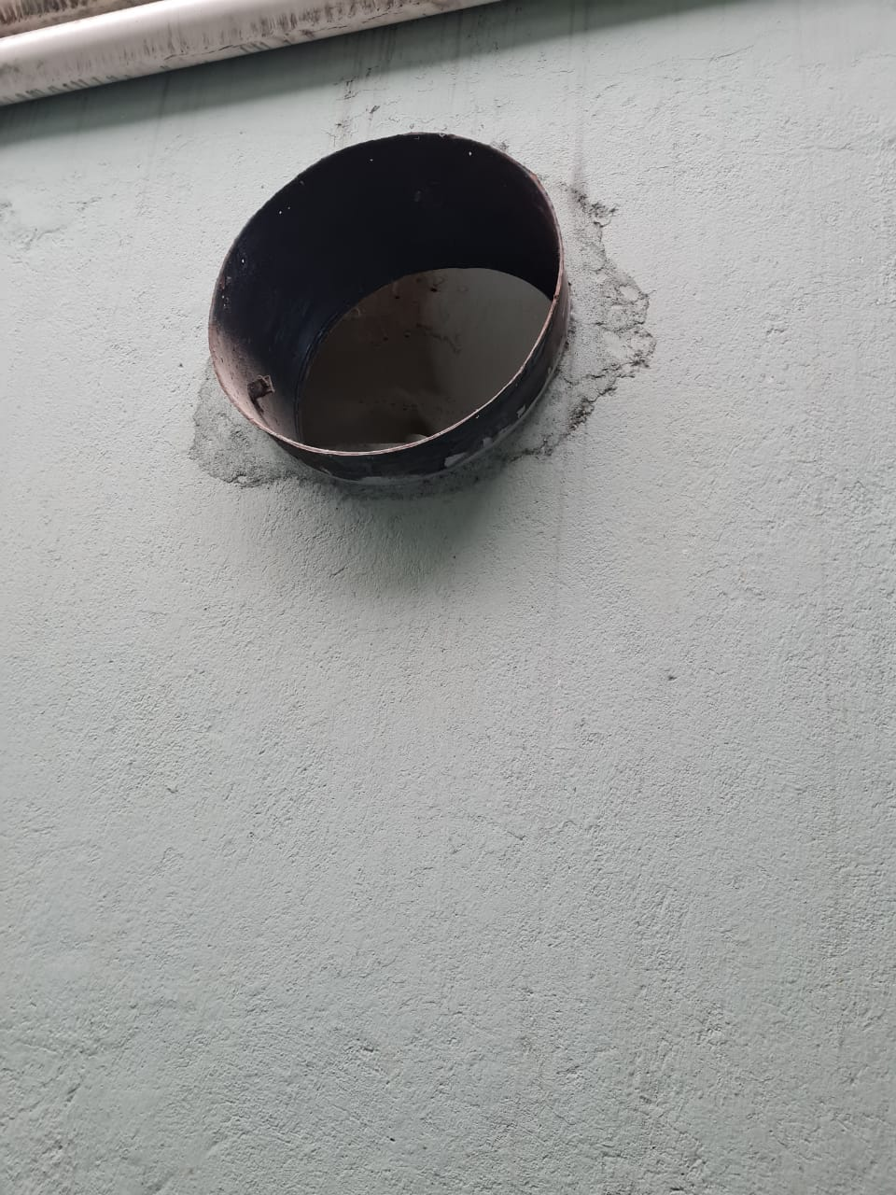
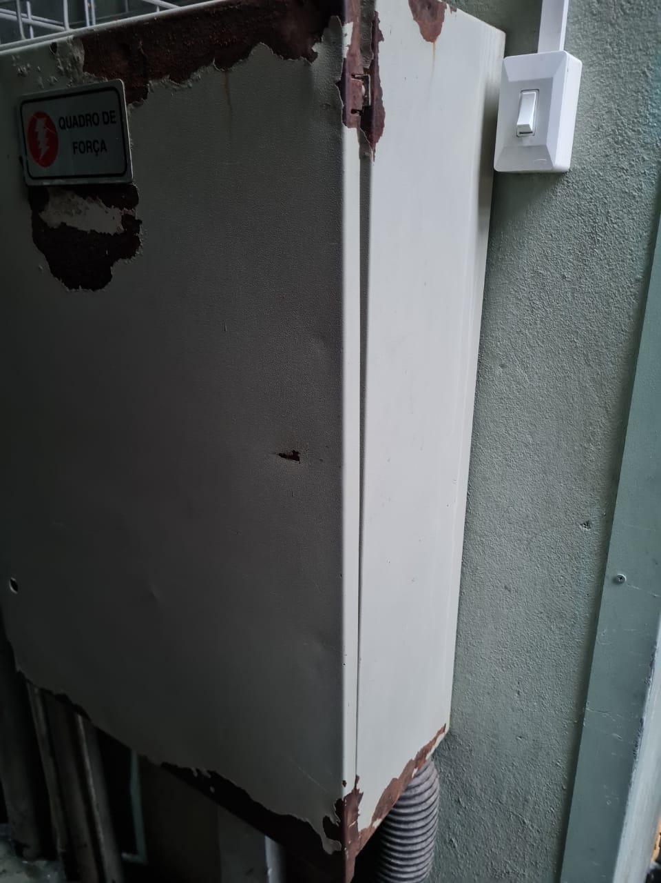
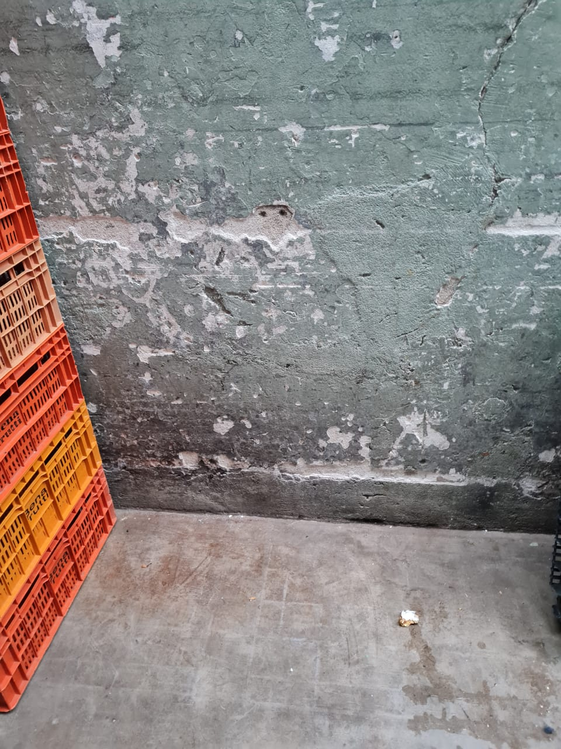
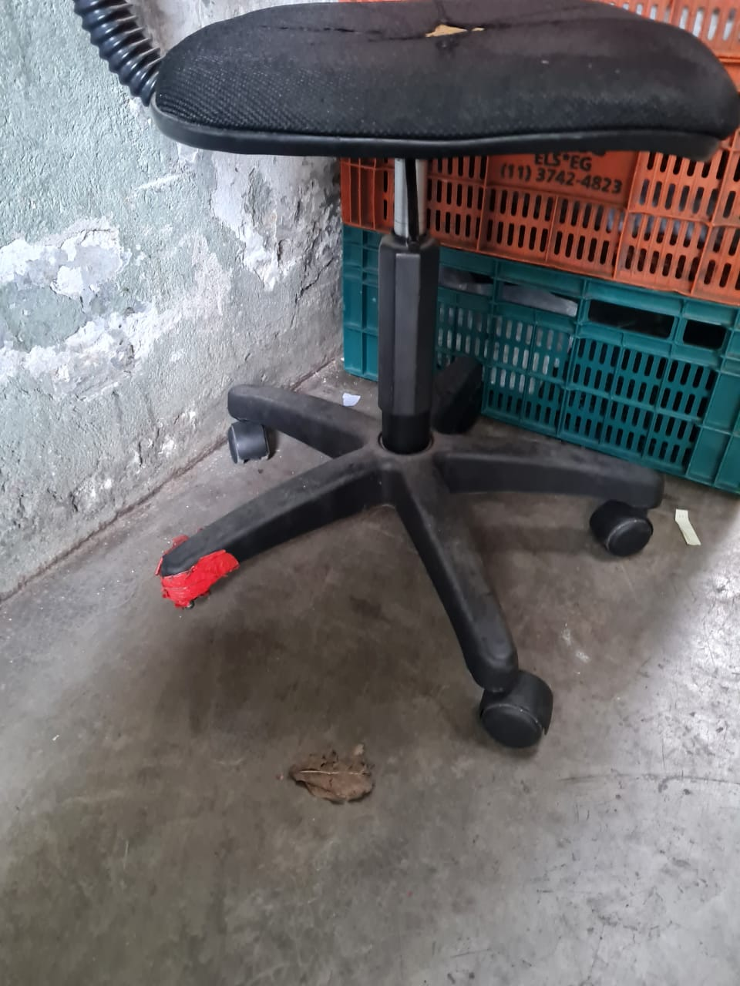

Setor- Setor de impróprios
EM CONFORMIDADE
Setor- Descarte resíduos
EM CONFORMIDADE
Setor- Estoques
NÃO CONFORMIDADE: Presença de pilastras com diversos buracos, próximo a área de bebidas.
AÇÃO CORRETIVA: Acionar manutenção.
NÃO CONFORMIDADE: Presença de diversos pisos quebrados
AÇÃO CORRETIVA: Acionar manutenção.
NÃO CONFORMIDADE: Presença de parede danificada.
AÇÃO CORRETIVA: Acionar manutenção.
